DMS del CADUS — Entrega del sistema de gestión documental
Gestión de Sistemas de Información (GSI) · Universidad de Sevilla · Lab 4 (DMS)
Equipo: Pablo Ruiz Vidal (Product Owner), Joaquín Luna Canela (Scrum Master), Miguel Ángel Camacho Martín, Álvaro Martínez Ocaña y Marcos-Paban Delgado Rodríguez. Cliente: CADUS (contacto: Miguel Ángel Camacho Martín).
Fecha de entrega: 08/11/2026 · Versión 1.0 (estado a 30/10/2026)

1. Resumen
El DMS guarda y organiza los documentos internos del CADUS —actas, normativa, expedientes de reclamaciones y registros de votación— en SharePoint de Microsoft 365 de la Universidad de Sevilla. Es independiente del portal web (CMS): tiene su propio REM, análisis, diseño, implementación y seguimiento SCRUM. Los requisitos salen de la entrevista con el CADUS del 26/10/2026.
Contenido pedido para el DMS | Dónde está
Requisitos (REM) | Sección 2 y proyecto REMUS DMS.rem (más la hoja carga-remus.md)
Documentos de análisis (UML) | Sección 3 (UML de análisis y casos de uso)
Documentos de diseño (UML) | Sección 4 (UML de diseño y del análisis al diseño)
Documentos de casos de uso (3-4 documentos, uno con más de 1 CU) | Sección 5 y carpeta casos-de-uso: 4 documentos (acta y expediente con 2 CU cada uno)
Documentos de implementación (SharePoint) | Sección 6: 9 capturas explicadas una a una
Seguimiento SCRUM del DMS | Sección 8: product backlog, sprint backlog y burndown
Entrevista con el cliente | Sección 2.9 y anexo (sección 10); también como documento aparte

2. Requisitos (REM)
El REM se mantiene en REMUS (DMS.rem, versión 1.0) a partir de scripts/remus/dms_data.json. Cada requisito lleva un código que se repite en el UML, en los casos de uso, en las capturas y en la trazabilidad.

2.1 Objetivos
Código | Objetivo | El sistema deberá
OBJ-D01 | Documentación reunida | reunir en un único sitio los documentos internos del CADUS, organizados por tipo y con permisos por rol
OBJ-D02 | Búsqueda por metadatos | localizar un documento por sus metadatos (tipo, fecha, estado, curso, facultad) o con una búsqueda genérica
OBJ-D03 | Privacidad y conservación | proteger los expedientes de reclamaciones y mediaciones y conservarlos solo los 2 años que pide el cliente
OBJ-D04 | Constancia de votaciones | dejar constancia de las votaciones presenciales por delegación sin guardar datos personales innecesarios

2.2 Actores
Código | Actor | Representa a
ACT-D01 | Ejecutiva del CADUS | a los miembros de la Ejecutiva, que usan la cuenta única del CADUS y son propietarios de los sitios (leen y escriben)
ACT-D02 | Delegado | a los delegados de las 27 delegaciones, que acceden con su correo @alum.us.es y solo leen
ACT-D03 | Estudiante | a los estudiantes de la Universidad de Sevilla, que solo leen la normativa vigente

2.3 Requisitos de información
Código | Concepto | Datos
IR-D01 | Documento | Nombre y archivo; Tipo de documento (Acta, Normativa, Expediente o Votación); Fecha; Curso académico; Estado
IR-D02 | Acta | Pleno o asamblea; Fecha; Estado de aprobación (borrador o aprobada); Curso académico; Resumen del contenido (deseable)
IR-D03 | Normativa | Título; Año; Estado (vigente o derogada)
IR-D04 | Expediente | Código del ticket (CAD) o de la mediación (MED); Facultad; Fecha de resolución; Fecha de caducidad (resolución más 2 años)
IR-D05 | Registro de votación | Asamblea y número de votación; Fecha; Tipo de voto (nominal o secreto); Resultado; Por cada una de las 27 delegaciones: presente o ausente y si se comprobó su identidad; Voto nominal: el voto de cada delegación (sí, no o abstención); Voto secreto: solo el recuento total de sí, no y abstenciones
IR-D06 | Metadato | Nombre de la columna; Tipo de columna (elección, fecha, texto, calculada); Valores permitidos

2.4 Requisitos de interfaz y funcionales
Código | Nombre | El sistema deberá | Historia
UI-D01 | Formulario guiado de metadatos | pedir los metadatos de cada documento en pocos pasos, con listas de valores, para que una persona sin conocimientos informáticos pueda rellenarlos | RNF-D02
UI-D02 | Vistas predefinidas | ofrecer vistas planas ya filtradas: normativa vigente, actas aprobadas, votaciones y expedientes caducados | RF-D05
RF-D01 | Organización en sitios y carpetas | organizar los documentos en tres sitios (Documentación pública, Órganos de gobierno y Atención al estudiante) con una biblioteca por tipo de documento | DMS-HU-01
RF-D02 | Tipo de documento obligatorio | exigir en todo documento el metadato Tipo de documento (Acta, Normativa, Expediente o Votación), además de los propios de su tipo | DMS-HU-02
RF-D03 | Aprobación de actas | usar la aprobación de contenido para que un acta en borrador solo la vean su autor y la Ejecutiva, y los delegados solo vean las aprobadas | DMS-HU-04
RF-D04 | Búsqueda genérica | buscar por el nombre y por el contenido de los documentos | DMS-HU-03
RF-D05 | Búsqueda por metadatos | ofrecer en cada biblioteca una vista plana, sin carpetas, a la que se aplican filtros combinados (por ejemplo, tipo de documento y fecha); para buscar en todo un sitio se usa la búsqueda de SharePoint | DMS-HU-03 · DMS-HU-05
RF-D06 | Permisos por rol | asignar permisos por sitio y biblioteca con los grupos Propietario, Integrante y Visitante | DMS-HU-01
RF-D07 | Fecha de caducidad calculada | calcular la fecha de caducidad de un expediente como su fecha de resolución más 2 años | DMS-HU-06
RF-D08 | Expedientes caducados | mostrar los expedientes cuya fecha de caducidad es anterior a hoy para retirarlos | DMS-HU-06
RF-D09 | Plantillas | ofrecer plantillas de acta y de registro de votación para que todos los documentos tengan la misma estructura | DMS-HU-04 · DMS-HU-07
RF-D10 | Resumen automático del acta | generar automáticamente un resumen del contenido del acta como metadato (deseable; solo si sobra tiempo) | Sin historia en este sprint

2.5 Requisitos no funcionales
Código | Nombre | El sistema deberá
RNF-D01 | Privacidad | cumplir el RGPD y la LOPDGDD en los expedientes y los registros de votación, sin guardar datos que no sean necesarios
RNF-D02 | Facilidad de uso | permitir que una persona sin conocimientos informáticos suba un documento y rellene sus metadatos con una guía de pocos pasos
RNF-D03 | Mantenibilidad | dejar documentada la estructura de sitios, columnas y permisos para el relevo entre cursos
RNF-D04 | Conservación | conservar los expedientes 2 años desde su resolución y retirarlos en la primera revisión mensual posterior, de modo que el plazo máximo real es de 2 años y un mes (excepción aceptada por la periodicidad mensual de la revisión)
RNF-D05 | Disponibilidad | mantener los documentos accesibles durante las asambleas

2.6 Reglas de negocio
Código | Nombre | Regla
RN-D01 | Actas aprobadas | Un acta solo es visible para los delegados cuando un miembro de la Ejecutiva la ha aprobado (coherente con RN-01 del portal).
RN-D02 | Expedientes privados | Los expedientes de reclamaciones y mediaciones solo los ve la Ejecutiva (coherente con RN-03 del portal).
RN-D03 | Conservación de 2 años | Un expediente se retira en la primera revisión mensual posterior al cumplimiento de los 2 años desde su resolución, así que se conserva como máximo 2 años y un mes. Retirar significa eliminar el documento, sus versiones y su copia en la papelera de reciclaje.
RN-D04 | Votación sin DNI | El registro de votación no guarda el número de DNI: solo si se comprobó la identidad del delegado. En una votación secreta tampoco se guarda el voto de cada delegación: la lista de participación y el recuento van separados y no se pueden relacionar.
RN-D05 | Un voto por delegación | En cada votación cuenta un voto por delegación (27 delegaciones), que representa a sus estudiantes; solo votan los delegados. La plantilla trae una fila por delegación con presente o ausente (la ausencia no es abstención) y cada asamblea puede tener varias votaciones numeradas.
RN-D06 | Tipo de documento | Para buscar por metadatos hay que haber rellenado el tipo de documento en todos los documentos.

2.7 Restricciones del entorno
Código | Nombre | Descripción
RC-D01 | SharePoint de la Universidad de Sevilla | El DMS se construye en SharePoint de Microsoft 365 de la Universidad de Sevilla (uses0.sharepoint.com), con sitios, bibliotecas, columnas de metadatos, vistas y los grupos Propietarios, Integrantes y Visitantes. Los tres sitios (cadus-documentacion-publica, cadus-organos-de-gobierno y cadus-atencion-al-estudiante) los creó Pablo y los otros cuatro integrantes son miembros.
RC-D02 | Acceso con correo corporativo | Los delegados y los estudiantes acceden con su correo corporativo @alum.us.es; la Ejecutiva, con la cuenta única del CADUS (dcadus@us.es).
RC-D03 | Documentación independiente | La documentación del DMS (requisitos, análisis, diseño, implementación y seguimiento SCRUM) es independiente de la del portal web. Se guarda en docs/dms del repositorio de GitHub y la coordinación diaria se hace en Discord.

2.8 Casos de uso
Caso de uso | Quién | Cuándo | Documento
CU-D01 Redactar, aprobar y archivar un acta | Ejecutiva | Después de cada pleno o asamblea | Acta
CU-D02 Consultar las actas aprobadas | Delegado | Antes de cada asamblea | Acta
CU-D03 Consultar la normativa vigente | Estudiante o delegado | Cuando tienen una duda | Normativa
CU-D04 Archivar un expediente resuelto | Ejecutiva | Al resolver una reclamación o mediación | Expediente
CU-D05 Retirar los expedientes caducados | Ejecutiva | Una vez al mes | Expediente
CU-D06 Registrar el resultado de una votación | Ejecutiva | En cada asamblea con votación | Registro de votación

2.9 Origen de los requisitos: la entrevista
Las respuestas del cliente que moldean el DMS (entrevista del 26/10/2026): las votaciones son presenciales, solo votan los delegados con un voto por delegación y se comprueba la identidad con el DNI; no se publican resultados en el portal; los tickets y mediaciones se conservan 2 años desde que se resuelven; todas las consultas deben tratarse con total privacidad; y todo pasa por la Ejecutiva, que usa la cuenta única del CADUS. El texto completo está en docs/cliente/entrevista-cliente.md.

3. Análisis
El UML de análisis recoge los conceptos del Lab 4: documento (con sus cuatro tipos), carpeta, rol, permiso, búsqueda y metadato. Las etiquetas en rojo son los códigos de requisito.
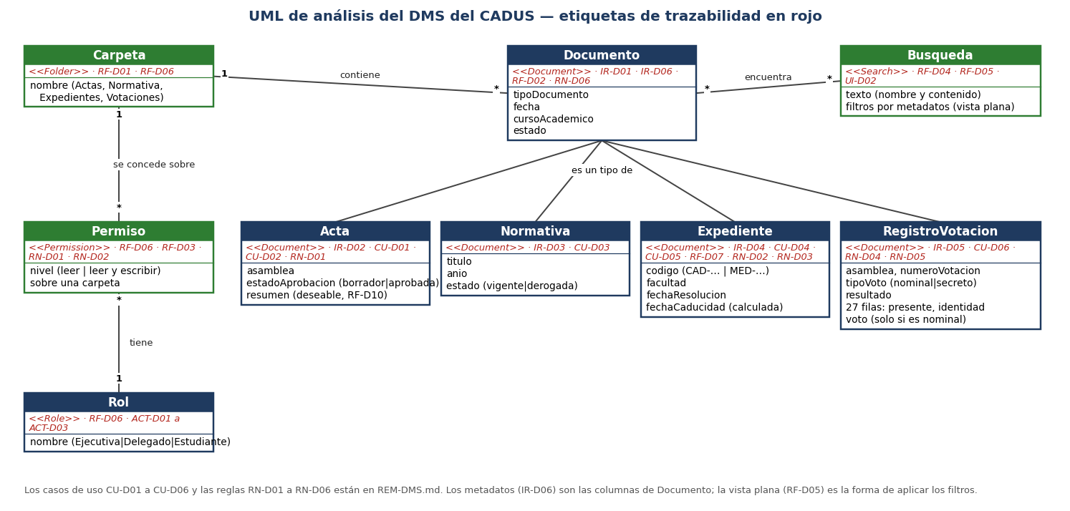
Figura 1. UML de análisis del DMS con etiquetas de trazabilidad.
El diagrama de casos de uso relaciona cada actor con los casos de uso que ejecuta. Cada tipo de documento tiene al menos un caso de uso y el acta y el expediente tienen dos.
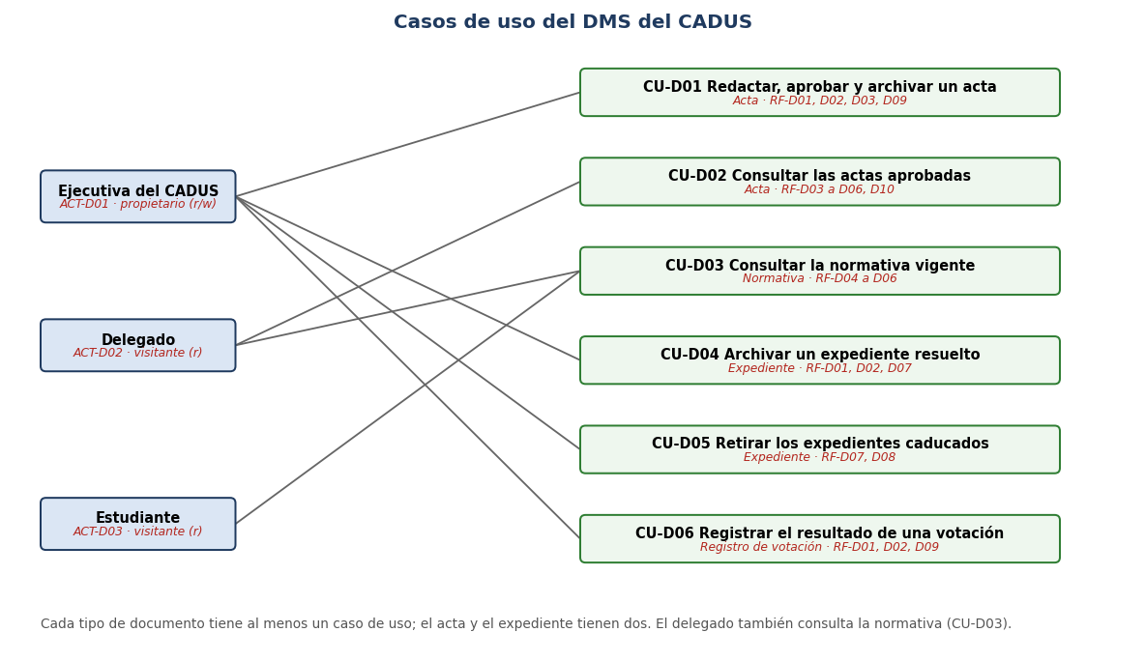
Figura 2. Casos de uso del DMS.

4. Diseño
En el diseño cada concepto del análisis pasa a un elemento de SharePoint: los documentos tienen columnas de metadatos, las carpetas son sitios y bibliotecas, los roles son grupos de permisos y la búsqueda es una búsqueda genérica más vistas planas con filtros.
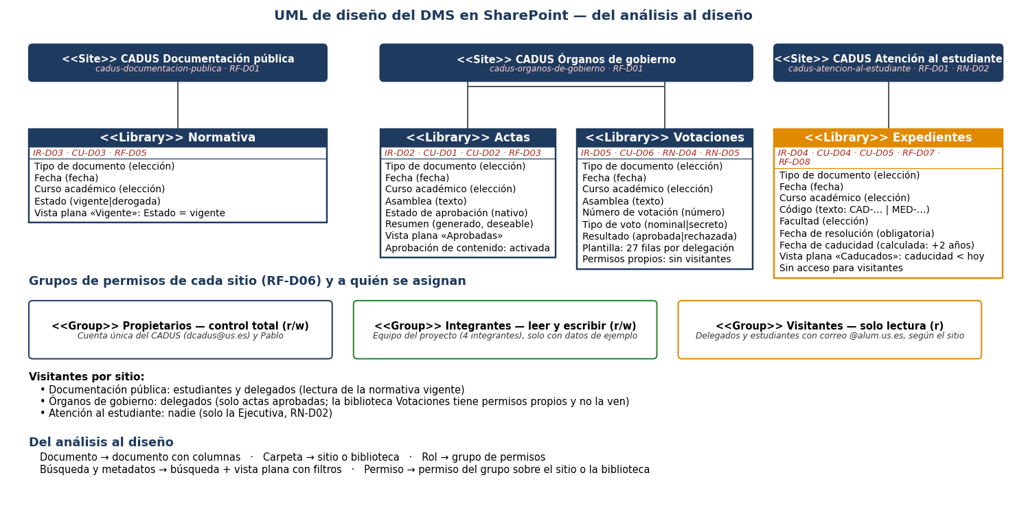
Figura 3. UML de diseño del DMS en SharePoint.
Tabla 1. Del análisis al diseño
Concepto del análisis | Elemento del diseño en SharePoint
Documento | Documento de una biblioteca, con columnas de metadatos
Carpeta | Sitio de grupo y biblioteca de documentos
Rol (Ejecutiva, Delegado, Estudiante) | Grupo de permisos: Propietarios, Integrantes y Visitantes
Permiso | Permiso del grupo sobre el sitio o la biblioteca (permisos exclusivos en Votaciones y Expedientes)
Búsqueda | Búsqueda de SharePoint por nombre y contenido
Metadato | Columna de la biblioteca (elección, fecha, texto, número o calculada)
Filtro | Vista plana de la biblioteca con filtro por metadatos (Vigente, Aprobadas, Caducados)

4.1 Metadatos y vistas por biblioteca
Tabla 2. Bibliotecas, columnas y vistas
Sitio | Biblioteca | Columnas propias | Vista plana
Documentación pública | Normativa | Tipo de documento, Fecha, Curso académico, Estado | Vigente (Estado = Vigente)
Órganos de gobierno | Actas | Tipo de documento, Fecha, Curso académico, Asamblea; aprobación de contenido | Aprobadas (estado de aprobación = Aprobado)
Órganos de gobierno | Votaciones | Tipo de documento, Fecha, Curso académico, Asamblea, Número de votación, Tipo de voto, Resultado | Todas las votaciones
Atención al estudiante | Expedientes | Tipo de documento, Fecha, Curso académico, Código, Facultad, Estado, Fecha de resolución, Fecha de caducidad (calculada) | Caducados (caducidad anterior a hoy)

5. Documentos de casos de uso
Se entregan 4 documentos de casos de uso, uno por tipo de documento, y dos de ellos (acta y expediente) tienen más de un caso de uso. Cada documento describe el tipo de documento, sus metadatos, sus permisos, sus casos de uso paso a paso y la captura de SharePoint donde se ve.
Documento de casos de uso | Casos de uso | Biblioteca
CU-Acta.docx — Acta de pleno o asamblea | CU-D01, CU-D02 | CADUS Órganos de gobierno · Actas
CU-Normativa.docx — Normativa y estatutos | CU-D03 | CADUS Documentación pública · Normativa
CU-Expediente.docx — Expediente de reclamación o mediación | CU-D04, CU-D05 | CADUS Atención al estudiante · Expedientes
CU-Votacion.docx — Registro de votación | CU-D06 | CADUS Órganos de gobierno · Votaciones

Acta de pleno o asamblea
Documento que recoge lo tratado y acordado en un pleno o una asamblea. Se redacta a partir de una plantilla, queda en borrador hasta que la Ejecutiva la aprueba y solo entonces la ven los delegados.
CU-D01 Redactar, aprobar y archivar un acta. 1. Ejecutiva del CADUS crea el acta a partir de la plantilla en la biblioteca Actas. 2. El sistema guarda el acta como borrador visible solo para su autor y la Ejecutiva. 3. El sistema solicita el tipo de documento, la fecha, el curso académico y la asamblea. 4. Ejecutiva del CADUS rellena los metadatos y envía el acta a aprobación. 5. Ejecutiva del CADUS aprueba el acta. 6. El sistema publica el acta aprobada para los delegados.
CU-D02 Consultar las actas aprobadas. 1. Delegado abre la vista plana de actas aprobadas. 2. El sistema muestra solo las actas aprobadas, sin los borradores. 3. Delegado filtra por fecha, curso o palabra clave. 4. El sistema muestra las actas que cumplen los filtros. 5. Delegado abre el acta.

Normativa y estatutos
Normas, reglamentos y estatutos del CADUS. Solo se muestran las vigentes en la vista principal; las derogadas se conservan como referencia.
CU-D03 Consultar la normativa vigente. 1. Delegado o el estudiante entra en el sitio Documentación pública; el delegado accede con su correo @alum.us.es. 2. Estudiante abre la vista de normativa vigente. 3. El sistema muestra las normas con estado vigente y oculta las derogadas. 4. Estudiante busca por palabra clave o filtra por año. 5. El sistema muestra las normas que cumplen la búsqueda. 6. Estudiante abre la norma.

Expediente de reclamación o mediación
Expediente de una reclamación o mediación ya resuelta. Se conserva 2 años desde su resolución como prueba y luego se retira. Solo lo ve la Ejecutiva.
CU-D04 Archivar un expediente resuelto. 1. Ejecutiva del CADUS sube el expediente a la biblioteca Expedientes. 2. El sistema solicita el código, la facultad y la fecha de resolución. 3. Ejecutiva del CADUS rellena los metadatos. 4. El sistema calcula la fecha de caducidad (resolución más 2 años). 5. El sistema guarda el expediente visible solo para la Ejecutiva.
CU-D05 Retirar los expedientes caducados. 1. Ejecutiva del CADUS abre la vista de expedientes caducados. 2. El sistema muestra los expedientes cuya caducidad es anterior a hoy. 3. Ejecutiva del CADUS elimina cada expediente y vacía la papelera de reciclaje. 4. El sistema deja de conservar esos expedientes y sus versiones.

Registro de votación
Resultado de una votación presencial de asamblea, con un voto por delegación (27 delegaciones). No guarda el DNI y, si la votación es secreta, solo el recuento total.
CU-D06 Registrar el resultado de una votación presencial. 1. Ejecutiva del CADUS crea el registro a partir de la plantilla en la biblioteca Votaciones. 2. El sistema muestra una fila por cada delegación para indicar si está presente y si se comprobó su identidad. 3. Ejecutiva del CADUS marca la presencia y la identidad de cada delegación y el tipo de voto. 4. El sistema si el voto es nominal, solicita el voto de cada delegación; si es secreto, solo el recuento total. 5. Ejecutiva del CADUS introduce el resultado. 6. El sistema guarda el registro visible solo para la Ejecutiva, sin números de DNI.

6. Implementación en SharePoint
Capturas del entorno real (uses0.sharepoint.com), con documentos de ejemplo ficticios. Cada una indica los requisitos y la historia a la que responde.

1. Los tres sitios de grupo del DMS y sus bibliotecas en SharePoint de la US (sección «Compilar», «De su propiedad»)
Se crearon los sitios «CADUS Documentación pública», «CADUS Órganos de gobierno» y «CADUS Atención al estudiante», cada uno con su biblioteca de documentos (Normativa, Actas y Votaciones, Expedientes). Cada sitio de grupo trae los grupos Propietarios, Integrantes y Visitantes que pide el Lab 4 y tiene 5 miembros: Pablo como propietario y los otros cuatro integrantes del equipo. Responde a RF-D01 y RF-D06 (DMS-HU-01).
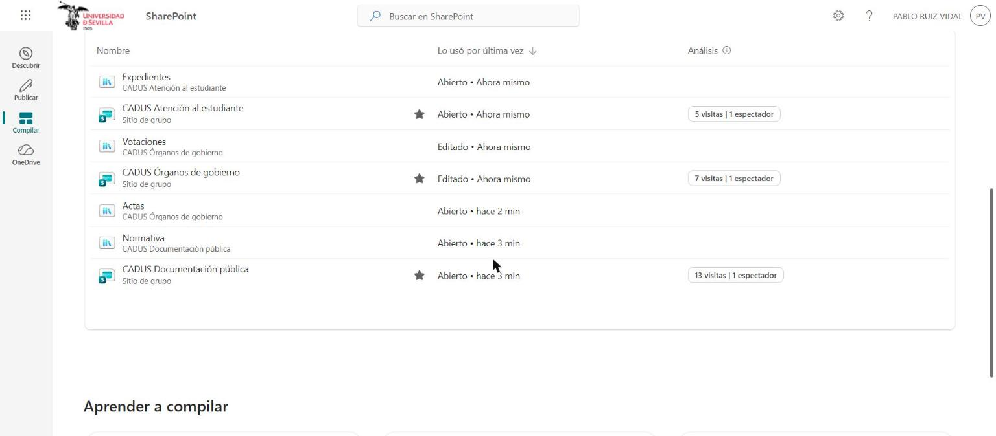
Figura 4. Los tres sitios de grupo del DMS y sus bibliotecas en SharePoint de la US (sección «Compilar», «De su propiedad»).

2. Biblioteca Normativa con sus columnas de metadatos
La biblioteca guarda la normativa del CADUS. Además del nombre, cada documento tiene las columnas Tipo de documento (obligatoria, con valor Normativa por defecto), Fecha, Curso académico y Estado (Vigente o Derogada). En la captura se ve un reglamento derogado junto a dos vigentes. Responde a RF-D02 y RN-D06 (DMS-HU-02).
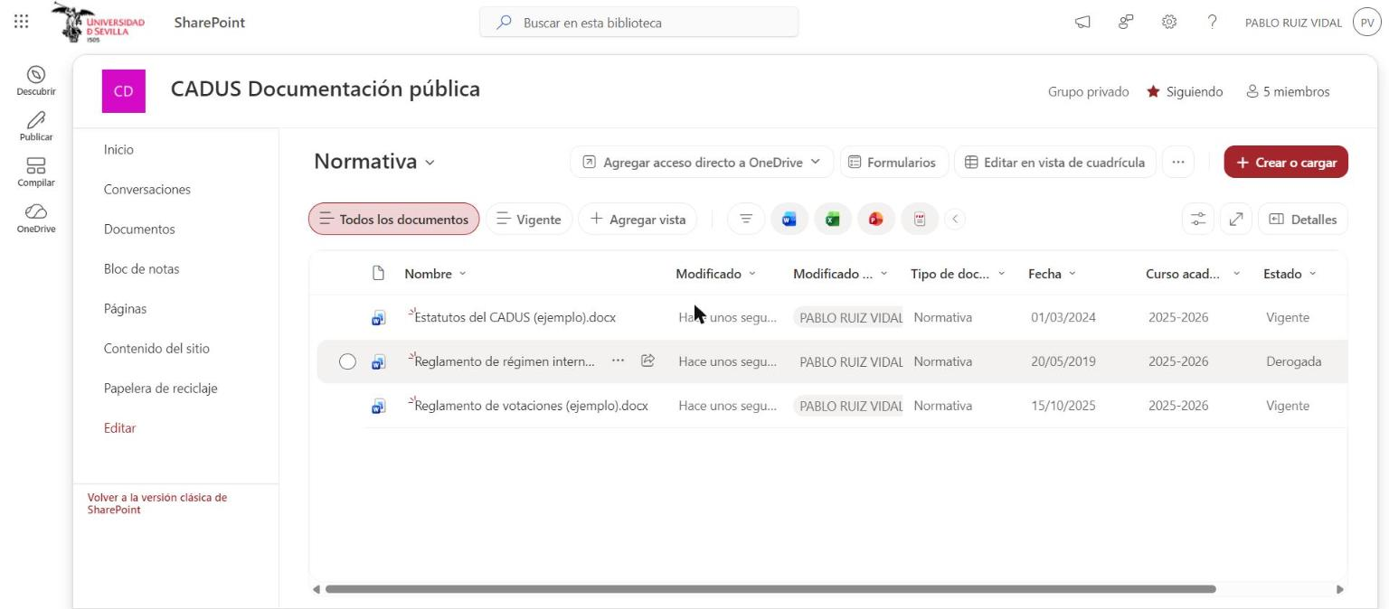
Figura 5. Biblioteca Normativa con sus columnas de metadatos.

3. Vista plana «Vigente» de la biblioteca Normativa
La vista «Vigente» recorre la biblioteca sin carpetas y filtra por Estado = Vigente, así que el reglamento derogado desaparece. Es el filtro por metadatos de CU-D03 y de RF-D05 (DMS-HU-03 y DMS-HU-05).
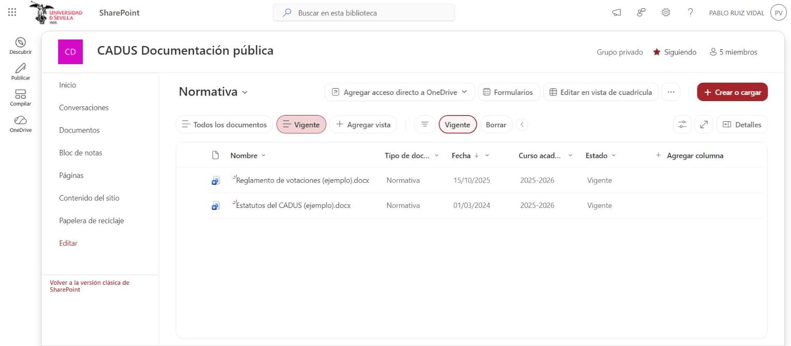
Figura 6. Vista plana «Vigente» de la biblioteca Normativa.

4. Biblioteca Actas vista por la Ejecutiva (propietario): borrador y acta aprobada
La biblioteca Actas tiene activada la aprobación de contenido y la visibilidad de borradores solo para autor y aprobadores. La Ejecutiva ve a la vez el acta aprobada del pleno del 12/10 y el borrador de la asamblea del 26/10, con sus columnas Tipo de documento, Fecha, Curso académico y Asamblea. Responde a RF-D03 y RN-D01 (DMS-HU-04).
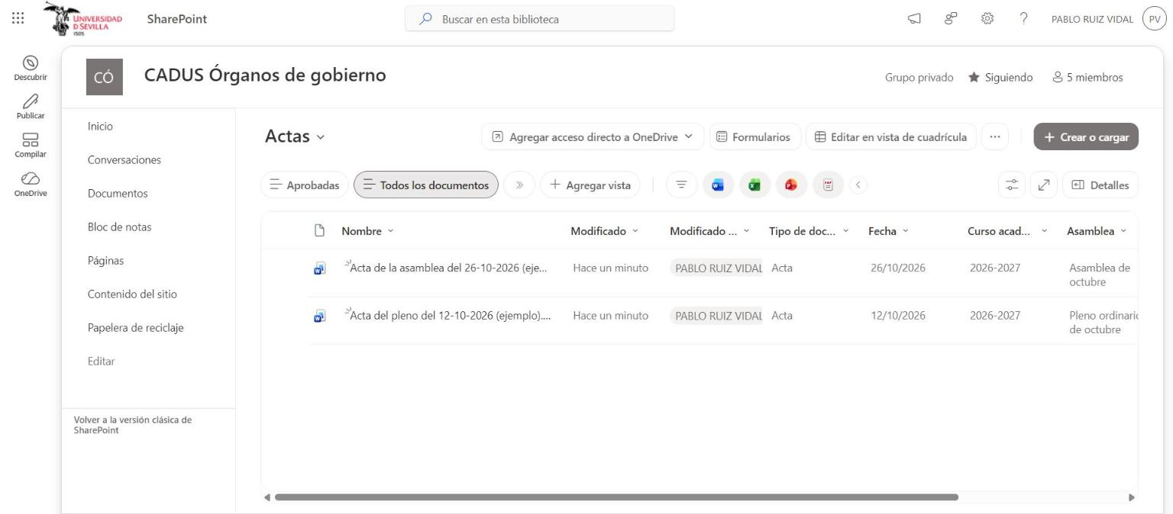
Figura 7. Biblioteca Actas vista por la Ejecutiva (propietario): borrador y acta aprobada.

5. Vista plana «Aprobadas» de la biblioteca Actas
La vista «Aprobadas» filtra por estado de aprobación y solo muestra el acta aprobada, que es lo que debe ver un delegado en CU-D02. El borrador de la asamblea del 26/10 no aparece. Responde a RF-D03, RF-D05 y RN-D01.
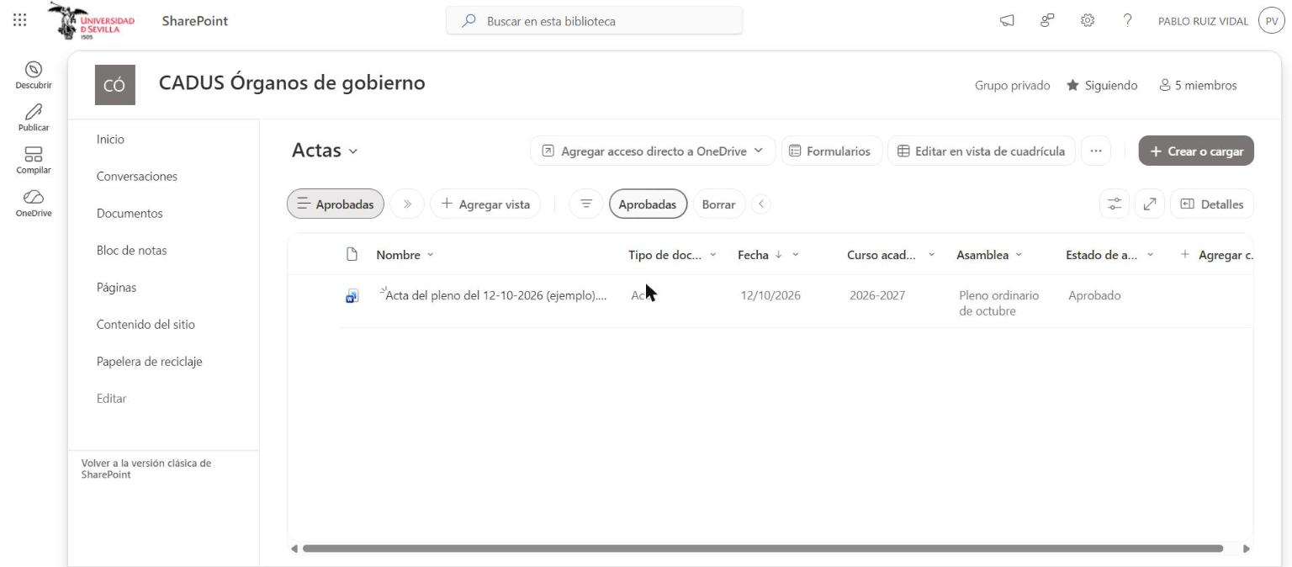
Figura 8. Vista plana «Aprobadas» de la biblioteca Actas.

6. Biblioteca Votaciones con las columnas propias del registro de votación
La biblioteca Votaciones añade las columnas Número de votación, Tipo de voto (Nominal o Secreto) y Resultado. Los dos registros de ejemplo son de la misma asamblea: la votación 1 nominal y la 2 secreta. Los documentos no contienen números de DNI y, en la secreta, solo el recuento total. Responde a CU-D06, RN-D04 y RN-D05 (DMS-HU-07). En la biblioteca «Plantillas» del mismo sitio hay una plantilla de acta y otra de registro de votación con una fila por cada una de las 27 delegaciones (RF-D09).
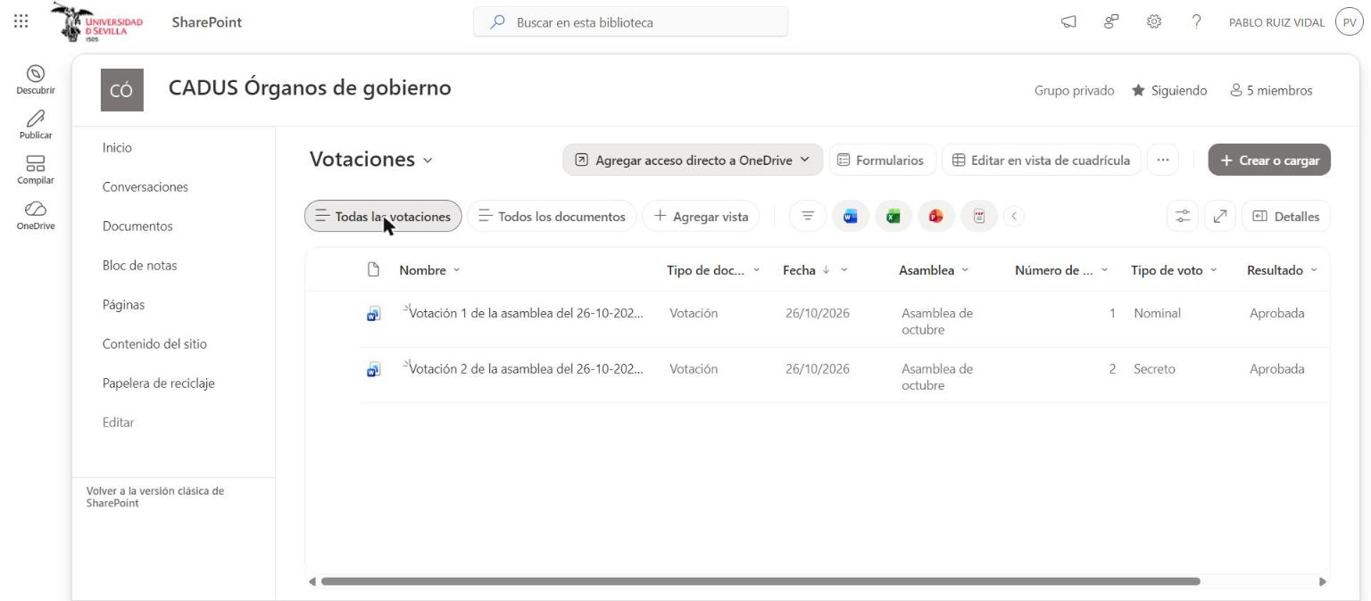
Figura 9. Biblioteca Votaciones con las columnas propias del registro de votación.

7. Permisos exclusivos de la biblioteca Votaciones
La biblioteca Votaciones rompe la herencia de permisos del sitio: «Esta biblioteca tiene permisos exclusivos». Solo conserva Propietarios (control total) e Integrantes (editar); se ha quitado el grupo Visitantes, en el que irán los delegados, para que no vean los registros de votación. Responde a RF-D06 y RN-D04.
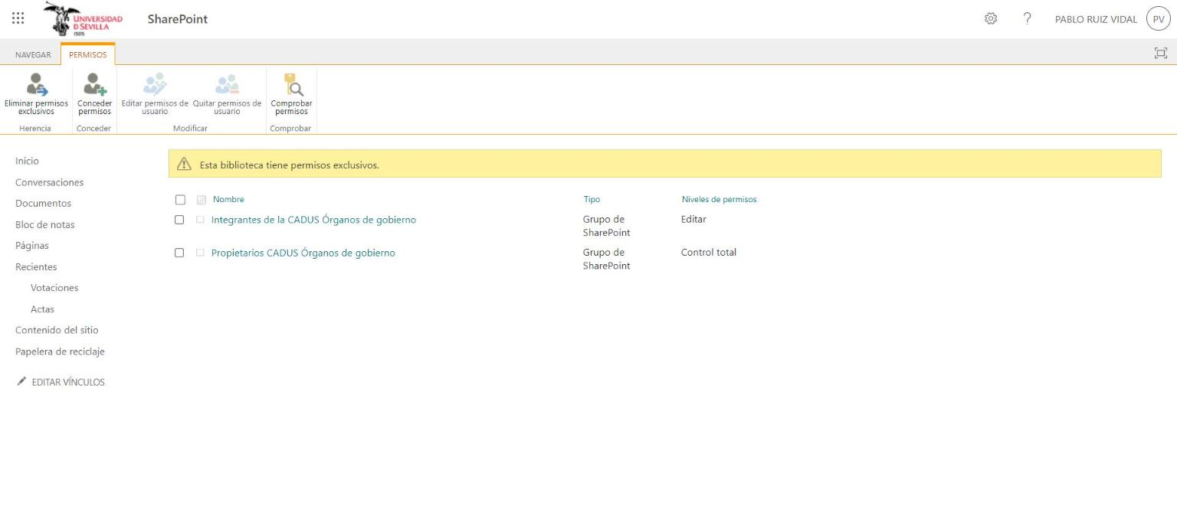
Figura 10. Permisos exclusivos de la biblioteca Votaciones.

8. Biblioteca Expedientes del sitio Atención al estudiante
La biblioteca guarda los expedientes de reclamaciones y mediaciones resueltos, con las columnas Tipo de documento, Fecha, Curso académico, Código (CAD-… o MED-…), Facultad, Estado y Fecha de resolución, más la fecha de caducidad calculada. Tiene también permisos exclusivos, sin el grupo Visitantes (RN-D02). Responde a CU-D04 y RF-D01 (DMS-HU-06).
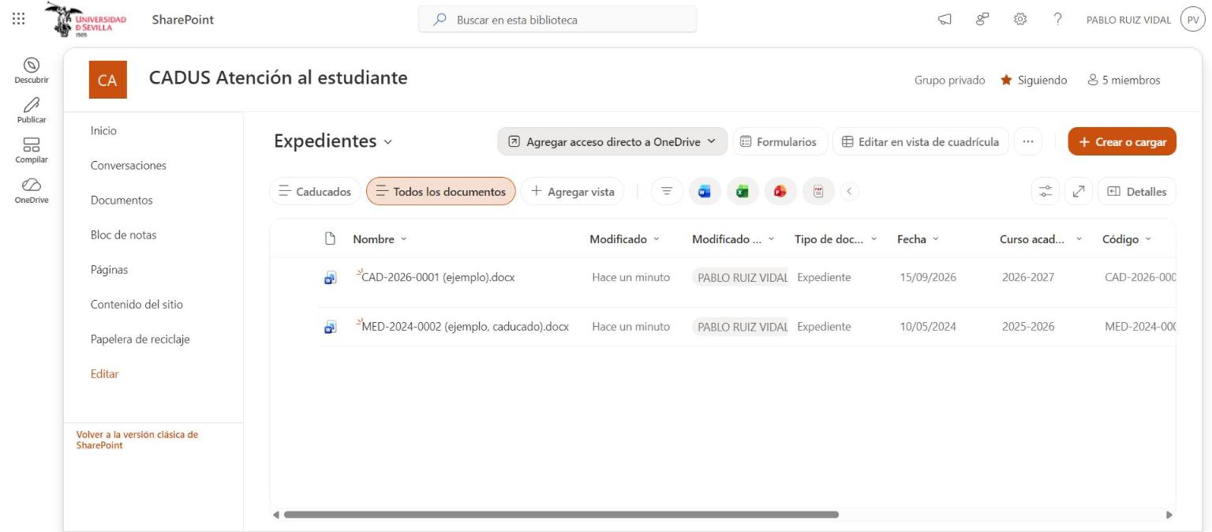
Figura 11. Biblioteca Expedientes del sitio Atención al estudiante.

9. Vista plana «Caducados» de la biblioteca Expedientes
La columna Fecha de caducidad es calculada (fecha de resolución más 2 años). La vista «Caducados» filtra los expedientes cuya caducidad es anterior a hoy: aparece el MED-2024-0002, resuelto el 10/05/2024 y caducado desde el 10/05/2026. Es lo que la Ejecutiva revisa cada mes para retirar los expedientes (CU-D05, RF-D07, RF-D08, RN-D03).
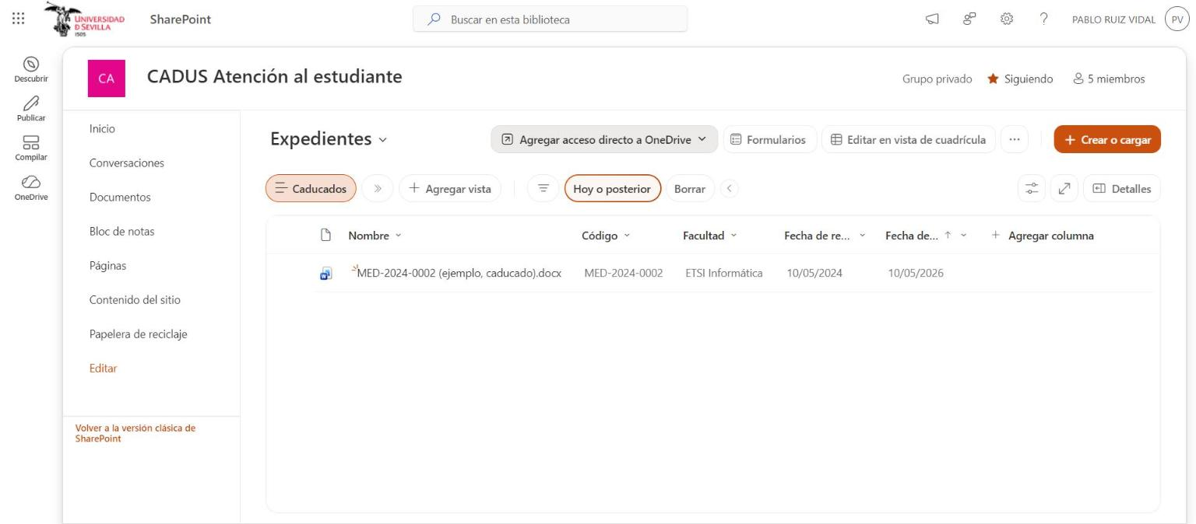
Figura 12. Vista plana «Caducados» de la biblioteca Expedientes.

7. Trazabilidad
Tabla 3. Casos de uso, requisitos, historias y SharePoint
Caso de uso | Requisitos | Historia | Elemento de SharePoint | Captura | Estado
CU-D01 | RF-D01, D02, D03, D09, RN-D01 | DMS-HU-01, 02, 04 | Biblioteca Actas con aprobación de contenido; plantilla de acta | 4 | Configurado y observado
CU-D02 | RF-D03 a D06, RN-D01 | DMS-HU-03, 04 | Vista plana Aprobadas | 5 | Configurado; falta probar con cuenta de delegado
CU-D03 | RF-D04 a D06 | DMS-HU-03, 05 | Vista plana Vigente de Normativa | 3 | Configurado y observado
CU-D04 | RF-D01, D02, D07, RN-D02 | DMS-HU-06 | Biblioteca Expedientes (permisos exclusivos) | 8 | Configurado y observado
CU-D05 | RF-D07, D08, RN-D03, RNF-D04 | DMS-HU-06 | Vista plana Caducados y columna calculada | 9 | Configurado y observado; falta probar la retirada
CU-D06 | RF-D01, D02, D09, RN-D04, RN-D05 | DMS-HU-07 | Biblioteca Votaciones (permisos exclusivos) y plantilla de votación | 6, 7 | Configurado y observado

Los objetivos OBJ-D01 a OBJ-D04 y los requisitos de información IR-D01 a IR-D06 están enlazados con los requisitos y casos de uso en las trazas de DMS.rem (71 trazas).

8. Seguimiento SCRUM del DMS
El DMS tiene su propio product backlog, sprint backlog y burndown, independientes de los del CMS. Sprint 1 del DMS: 26/10 – 08/11/2026 (24 SP).

8.1 Product backlog
ID | Historia | Requisitos | SP | Estado | Responsable
DMS-HU-01 | Como miembro de la Ejecutiva, quiero un DMS con los sitios Documentación pública, Órganos de gobierno y Atención al estudiante, con sus carpetas y permisos por rol. | RF-D01, RF-D06, RN-D02 | 5 | Configurada el 30/10 (falta prueba cruzada) | Pablo
DMS-HU-02 | Como miembro de la Ejecutiva, quiero columnas de metadatos y tipos de documento para identificar cada documento. | RF-D02, RN-D06 | 5 | Configurada el 30/10 (falta prueba cruzada) | Joaquín
DMS-HU-03 | Como Delegado o Estudiante, quiero buscar por texto y filtrar por metadatos en una vista plana. | RF-D04, RF-D05 | 3 | Configurada el 30/10 (falta prueba cruzada) | Álvaro
DMS-HU-04 | Como miembro de la Ejecutiva, quiero aprobar las actas con la aprobación de contenido de la biblioteca para que los delegados solo vean las aprobadas. | RF-D03, RF-D09, RN-D01 | 3 | En curso (falta probar con una cuenta de delegado) | Miguel Ángel
DMS-HU-05 | Como Estudiante, quiero consultar la normativa vigente y que la derogada no aparezca. | RF-D01, RF-D05 | 2 | Configurada el 30/10 (falta prueba cruzada) | Joaquín
DMS-HU-06 | Como miembro de la Ejecutiva, quiero archivar expedientes con su fecha de caducidad calculada y ver los caducados para retirarlos. | RF-D07, RF-D08, RN-D03 | 3 | Configurada el 30/10 (falta prueba cruzada) | Marcos
DMS-HU-07 | Como miembro de la Ejecutiva, quiero registrar el resultado de una votación por delegación sin guardar el DNI y, si es secreta, sin guardar el voto de cada delegación. | RF-D09, RN-D04, RN-D05 | 3 | Configurada el 30/10 (falta prueba cruzada) | Miguel Ángel

8.2 Sprint backlog
Integrante | Historias del DMS | SP
Pablo | DMS-HU-01 | 5
Joaquín | DMS-HU-02, DMS-HU-05 | 7
Miguel Ángel | DMS-HU-04, DMS-HU-07 | 6
Álvaro | DMS-HU-03 | 3
Marcos | DMS-HU-06 | 3

Tareas sin puntos: D-01 REM en REMUS (Pablo), D-02 y D-03 UML de análisis y diseño (Álvaro), D-04 capturas (todos), D-05 seguimiento SCRUM (Joaquín) y D-06 este documento (Pablo).

8.3 Burndown del sprint
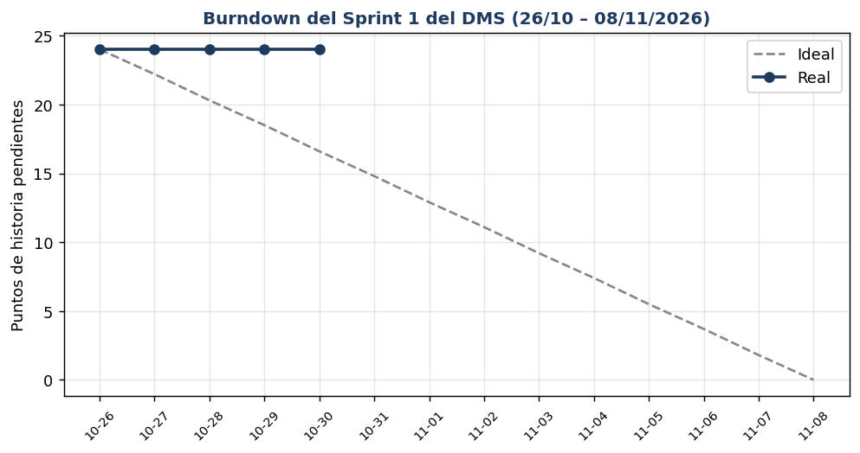
Figura 13. Burndown chart del Sprint 1 del DMS: puntos pendientes por día frente a la línea ideal.
La configuración de las siete historias se hizo en bloque el 30/10 y el burndown no se actualizó los días anteriores: repite la lección de los sprints del CMS. Según la definición de hecho del sprint (caso de uso ejecutado por otra persona y permisos comprobados con cada rol), ninguna historia está todavía cerrada: seis están configuradas a la espera de la prueba cruzada y DMS-HU-04 espera además una cuenta de delegado. Por eso el burndown sigue en 24 SP; bajará cuando el equipo cierre las pruebas.

9. Pendiente y limitaciones
- Probar los permisos con cuentas reales de delegado y de estudiante: ahora los grupos Visitantes están vacíos.
- Añadir la cuenta del CADUS (dcadus@us.es) como propietaria de los tres sitios.
- Prueba cruzada de cada caso de uso por otra persona del equipo (definición de hecho del sprint).
- RF-D10 (resumen automático del acta) es deseable y no se ha implementado.
- Los documentos de ejemplo son ficticios; los datos reales los aporta el CADUS.
- Estado de verificación: lo que está configurado (sitios, columnas, vistas y permisos), observado (capturas) y probado (por otra persona o con otra cuenta) no es lo mismo; hasta ahora solo hay configuración y observación con la cuenta de Pablo

10. Anexo: entrevista con el CADUS
Texto completo de la entrevista con el cliente en la que se basan los requisitos del DMS y los cambios del CMS. También se adjunta como documento aparte (Entrevista-CADUS).
Entrevistado: Miguel Ángel Camacho Martín, miembro del CADUS y contacto con el cliente.
Entrevistadores: equipo de desarrollo del portal CADUS (5 integrantes).
Fecha: 26/10/2026 (inicio del Sprint 3).
Contexto: el portal (CMS) tiene entregados el Sprint 1 y el Sprint 2; quedan móvil, accesibilidad, filtros del panel, protección de formularios y rendimiento. Las respuestas son las que dio Miguel Ángel.

Votaciones (RF-12, RN-05, HU-21)
1. Cuando el CADUS convoca una votación, ¿el voto debe ser secreto o nominal?
Nominal o secreto, según el caso, y por delegación.
2. ¿Quién puede votar y cómo se comprueba?
Solo los delegados. Cada voto representa a los estudiantes de su delegación, no a la persona. Las votaciones son presenciales, y la identidad se confirma presentando el DNI.
3. ¿Qué tipos de votación hacéis y qué opciones tienen?
Las votaciones son sobre asambleas y los votos son sí, no o abstención.
4. ¿Hace falta publicar el resultado en el portal?
No. Solo informar de que se va a realizar la votación.

Cuentas y roles (RF-14, RN-04)
5. ¿Cuántos delegados y qué pueden hacer?
Uno por delegación; la cuenta representa a la delegación, no a la persona. Hay 27 delegaciones. Pueden editar la ficha de su delegación y dar de alta a un nuevo delegado cuando el actual se da de baja.
6. La Ejecutiva entra con la cuenta única dcadus@us.es. ¿Se mantiene?
Sí, la cuenta se mantiene para todos.
7. Cuando cambia el delegado, ¿quién da de baja y de alta?
Cualquier ejecutivo, o el propio delegado que se da de baja, y con acción inmediata a poder ser.

Atención al estudiante: buzón y mediación (RF-08 a RF-10, RF-13, RN-03)
8. ¿Quién atiende los tickets y en qué plazo?
Cualquier ejecutivo. El aviso de ticket debe llegar al correo de dcadus. El plazo de respuesta es de al menos 4 días.
9. ¿Qué consultas recibís más y cuáles son delicadas?
Becas y conflictos con profesores. Lo de los profesores es más sensible, aunque todas las consultas deberían tratarse con total privacidad.
10. ¿Cuánto tiempo hay que guardar los tickets?
2 años desde que el ticket se resuelve, para tenerlo como prueba.
11. ¿Qué datos del estudiante son necesarios?
Solo nombre y apellidos, facultad y correo de la US.
12. ¿Cómo debe avisarse al estudiante?
Por correo y en el portal, las dos vías.

Contenido y mantenimiento (RF-01 a RF-07, RN-01)
13. ¿Quién publicará noticias y actas?
Cualquier ejecutivo con la cuenta del CADUS.
14. ¿Qué podemos publicar ya?
Todo tiene que pasar por la Ejecutiva, así que no publicamos nada: es una web de prueba y ellos subirán el contenido que quieran si es necesario.
15. ¿Nos pueden pasar los datos de las delegaciones que faltan?
Sacadlos de la web del CADUS, en cadus.us.es/delegaciones/.
16. ¿Qué debe incluir el calendario?
Asambleas y cursos. Lo mantienen los ejecutivos.

Uso, móvil y accesibilidad (RNF-02, RNF-03)
17. ¿Desde qué dispositivo usará la gente el portal?
Móvil, tablet y ordenador, así que la vista móvil y tablet es importante.
18. ¿Qué necesidades de accesibilidad hay que tener en cuenta?
Estaría muy bien que fuera una página accesible para personas con alguna necesidad (ciegas o daltónicas) y que siga las pautas del DUA (Diseño Universal para el Aprendizaje).
19. ¿Qué tres cosas tendría que poder hacer un estudiante en menos de un minuto?
Crear un ticket, consultar el calendario, y consultar asambleas, eventos y últimas noticias.

Prioridades y expectativas
20. ¿Qué es imprescindible el 15/11?
Todo el WordPress tiene que estar terminado e implementado para el 15.
21. ¿Qué es lo que más teméis que falle?
Que se filtre una reclamación, que el portal caiga en plena votación y que alguien publique sin permiso.
22. ¿Dónde estará alojado el portal y quién lo mantendrá?
En un servidor SFTP de la US, y lo mantendrá quien ellos crean necesario. Buscan una web con poco mantenimiento, donde se puedan meter datos como noticias o gestionar tickets con facilidad para personas con pocos conocimientos informáticos.

Qué cambia en el proyecto según las respuestas
Respuesta | Efecto | Dónde
Las votaciones son presenciales y no se publican resultados (1-4) | La papeleta online (HU-21) deja de tener sentido. El portal solo anuncia la votación (ya cubierto por HU-11). El registro de la votación por delegación pasa al DMS | HU-21, RF-12, RN-05
La cuenta de delegado representa a la delegación y puede dar de alta al nuevo delegado (5, 7) | Nuevo permiso: el delegado crea la cuenta de su sucesor; cualquier ejecutivo también | RF-14, RN-04 (nueva historia)
27 delegaciones, datos de cadus.us.es/delegaciones/ (5, 15) | Cargar las 27 fichas desde la web del CADUS | E2-12
Aviso de ticket al correo dcadus y plazo de respuesta «de al menos 4 días» (8) | El aviso al buzón de la Ejecutiva. El plazo se publica solo cuando se aclare si es mínimo o máximo, en días naturales o hábiles y desde cuándo se cuenta | RF-10, E3-08
Conservación de 2 años desde la resolución (10) | Cierra el plazo pendiente de RNF-08; hay que borrar o anonimizar a los 2 años | RNF-08 (nueva tarea)
Datos mínimos: nombre y apellidos, facultad y correo (11) | Revisar los campos del buzón y de la mediación | HU-17
Aviso al estudiante por correo y en el portal (12) | Ya cubierto: aviso por correo sin contenido y seguimiento en el portal con código | RF-09
Todas las consultas deben tratarse con total privacidad (9) | RN-03 se amplía de reclamaciones y mediaciones a todas las consultas del buzón | RN-03, E3-05
Todo contenido pasa por la Ejecutiva (14) | RN-01 se amplía de actas y normativa a todo el contenido publicado | RN-01, E3-05
Tres operaciones de menos de un minuto: crear un ticket, consultar el calendario, ver asambleas, eventos y noticias (19) | Prueba de aceptación de usabilidad | E3-04
Calendario con asambleas y cursos (16) | Añadir la categoría «Cursos» | RF-11
Móvil, tablet y ordenador (17) | HU-14 incluye la tablet en las pruebas | HU-14
Accesibilidad para ciegos y daltónicos y pautas DUA (18) | HU-15 añade criterios de daltonismo, lector de pantalla y DUA | HU-15
Todo el WordPress terminado el 15/11 (20) | Se mantiene el alcance; el ajuste de HU-21 libera 3 SP | Sprint 3
Servidor SFTP de la US y poco mantenimiento (22) | Riesgo: WordPress necesita PHP y MySQL; hay que confirmar qué ofrece el servidor (E3-03) y reservar tiempo para desplegar y probar (E3-09). Simplificar el panel para personas sin conocimientos técnicos | RNF-05, RNF-07
El relevo de delegados exige baja y alta (7) | HU-22 incluye revocar el acceso del anterior, traspasar la ficha y mantener una sola cuenta activa por delegación | RF-14, RN-04

